**PS44 *Scheda creata il 23 ottobre 2023***

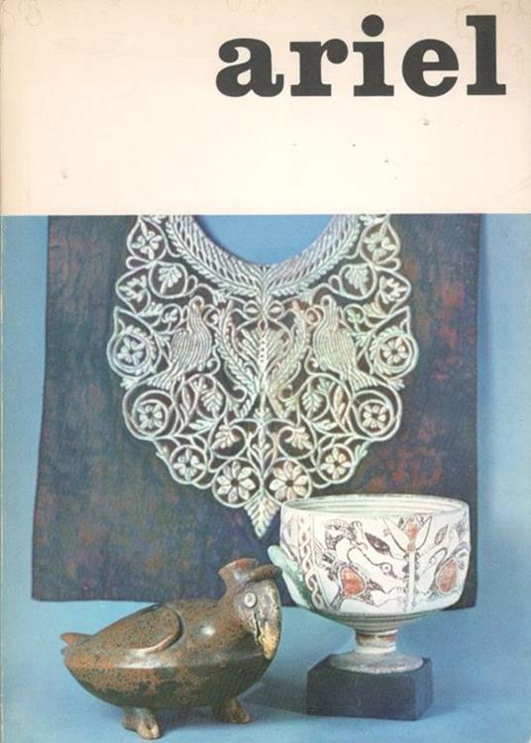

**Descrizione bibliografica**

**\*Ariel** : rassegna di arte e letteratura israeliana. - **Ed. italiana**. - Numero speciale (1975)-dicembre 1977. Roma : [s.n., 1975-1977]. – 3 volumi ; 23 cm. ((Annuale. - CFI0428927

Autore: Israele : Ministry for foreign affairs : Cultural and scientific relations division

Soggetto: Arte ebraica – Israele <Stato> - 1975-1977; Letteratura ebraica – Israele <Stato> - 1975-1977